**  
ENONKOSKEN KUNTA KUTSUU KAIKKI KUNTALAISET MUKAAN HEIJASTINHAASTEESEEN!**

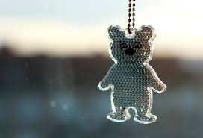

**Kunnantalon ja kirjaston välillä olevan pysäkin kohdalle on tullut ”heijastinpuu”. Puusta voi ottaa mukaansa heijastimen, jos sellaista ei ole. Puuhun voi myös tuoda kotoa löytyviä ylimääräisiä heijastimia roikkumaan.**

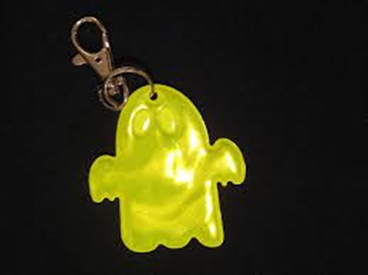

**Liikutaan turvallisesti, ollaan näkyviä ja muistetaan pimeän tullen heijastin!**

